1 января  Четверг  1.00-1.30 |  | Развлекательная программа  «Празднуем по-нашему»  площадь Юбилейная | 18+
1 января  Чеверг  1.30-5.00 |  | Танцевальный вечер «Новогодняя перезагрузка»  площадь Юбилейная | 18+
2 января  Пятница  18.00- 22.00 | 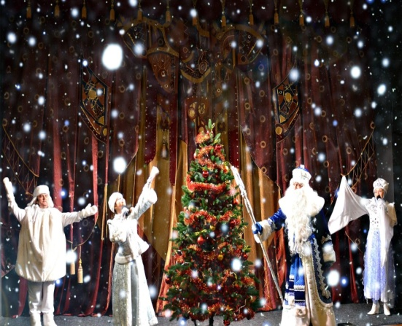 | Радио -концерт «В ритмах Нового года»  площадь Юбилейная | 12+
3 января  Суббота  14.00- 22.00 |  | Радио -концерт «Цвет настроения - снежный»  площадь Юбилейная | 12+
4 января  Воскресенье  14.00-19.00 | 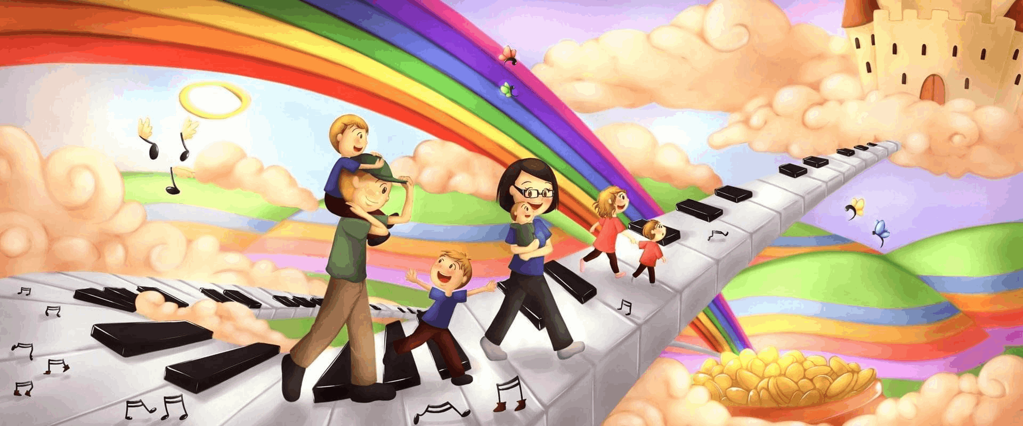 | Радио – концерт «Музыкальное путешествие»  площадь Юбилейная | 3+
8 января  четверг  19.00-21.00 |  | Концерт Алёны Росс «Чёрная смородина»  РЦКиД | 12+
7 января  Среда  11.00-12.00 |  | Театрализованное представление у елки «Давайте верить в чудеса» для многодетных семей и детей-инвалидов.  РЦКиД | 0+
7 января  Среда  19.00- 24.00 |  | Танцевально- развлекательная программа «INTERактивное Рождество» РЦКиД | 18+
10 января  Суббота  14.00-16.00 |  | Радио - концерт «Музыкальный снегопад»  площадь Юбилейная | 3+
11 января  воскресенье |  | Радио -концерт « Снежные мелодии»  площадь Юбилейная | 3+
13 января  Вторник  14.00-16.00 |  | Радио - концерт « Старый Новый год»  площадь Юбилейная | 3+
13 января  вторник  18.00-20.00 | 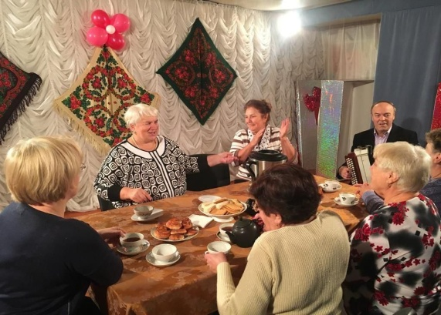 | Тематический вечер « Как на старый Новый год» в рамках работы клуба «Воспоминание»  РЦКиД | 18+
16 января  Пятница  14.00-15.30 |  | Закрытие Года защитника Отечества. Благотворительный концерт «Мы помним. Мы гордимся».  РЦКиД | 6+
17 января  суббота |  | Радио -концерт « Родные мотивы»  площадь Юбилейная | 3+
24 января  Суббота  16.00-18.00 | 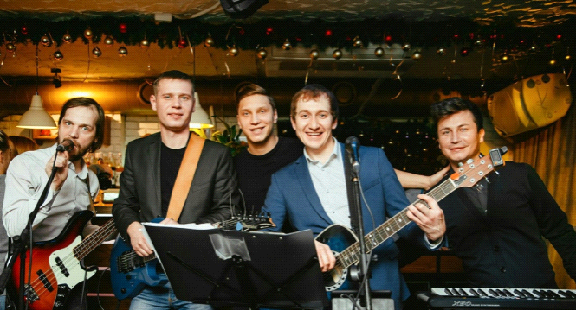 | Концерт с участием Ю.Зорина, рок-групп «Время пришло», «Пазл».  РЦКиД | 12+
24 января  Суббота  16.00-18.00 |  | Радио - концерт « Кабы не было зимы»  площадь Юбилейная | 3+
25 января  Воскресенье  16.00 -18.00 |  | Радио - концерт « Хорошее настроение»  площадь Юбилейная | 3+
27 января  вторник | 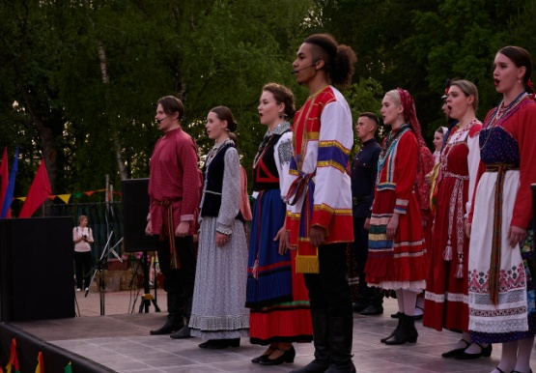 | Театрализованный концерт « Корнями в России»  РЦКиД | 6+
30 января  пятница |  | Театрализованный концерт « Корнями в России»  РЦКиД | 6+
31 января  Суббота  14.00-16.00 |  | Радио - концерт « Волшебные мелодии»  площадь Юбилейная | 3+

